Week 9 Hands on 리포트

2011250611

바이오의공학부 장석우

1. Line Detection
   1. 출력 결과물
      1. Sobel 필터 적용 / 절대값 / 합성 이미지

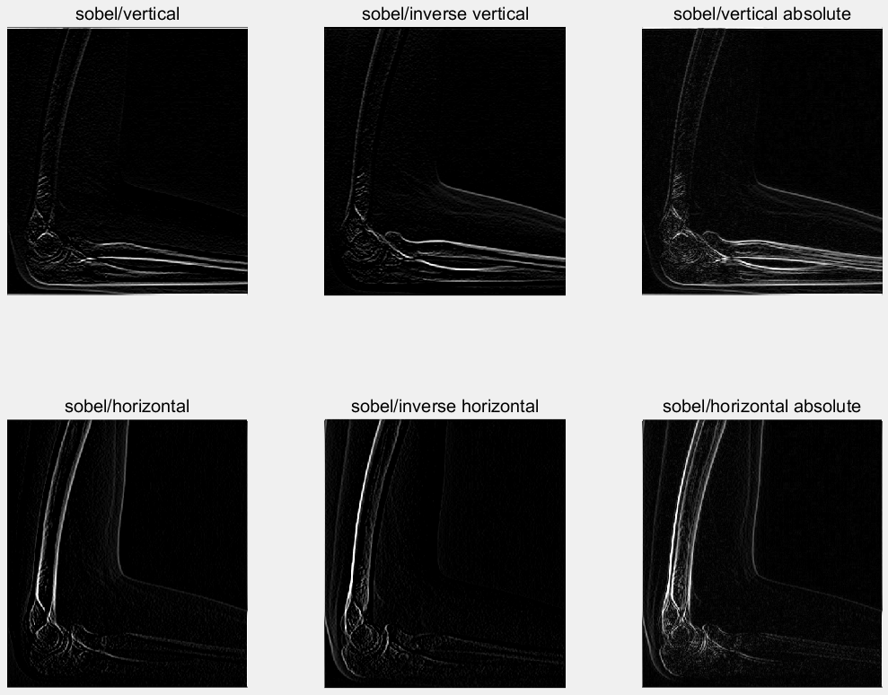

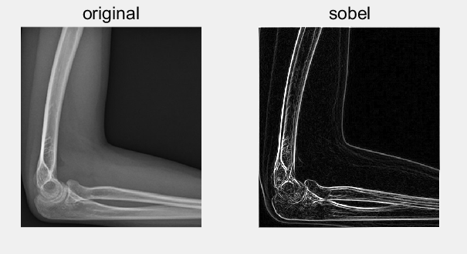

* + 1. Sobel, average 필터 적용 / 절대값 / 합성 / Binary 이미지

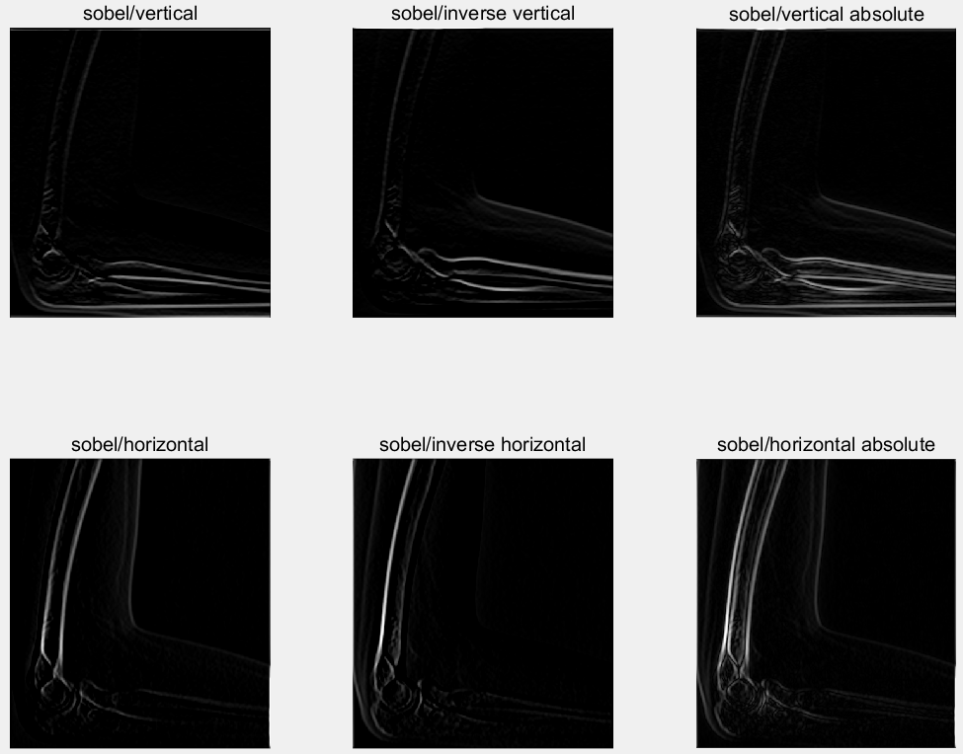

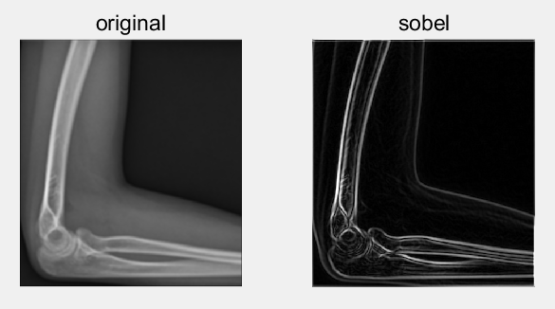 

* + 1. LoG 필터 적용 / Binary 이미지

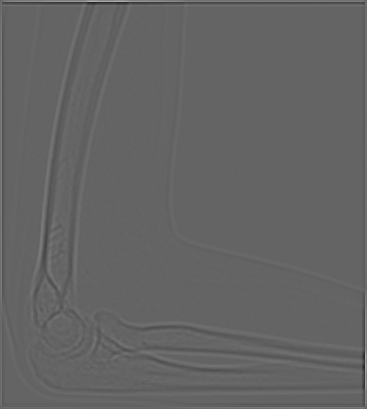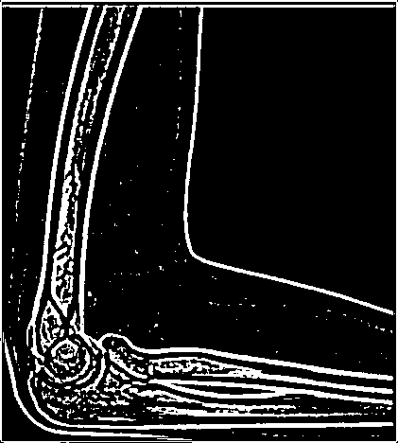

* 1. 고찰
     1. Sobel 필터, 그리고 average 필터를 적용한 영상들의 경우 방향성을 다르게 하면 강조되는 edge부분도 다르게 되고, 두 영상을 합하면 골격의 edge를 전부 강조하게 된다. 이를 통해서 유추할 수 있는 것은 sobel 필터는 고도를 달리하여 빛을 쪼여서 그림자를 드리우는 것처럼 주어진 방향성과 반대되는 방향성을 갖는 edge를 강조한다. 그래서 모든 방향의 edge를 검출하려면 주어진 방법대로 90도의 방향성의 차이를 갖는 필터를 적용하여 두 이미지를 합하면 된다. 이러한 생각을 검증하기 위해서 sobel 필터의 방향을 45도 단위로 회전하여 각각 필터를 적용한 뒤, 그 절대값들을 합성한 결과의 영상을 확인하자 다음과 같았다. (back projection과 유사한 처리를 가했다.)

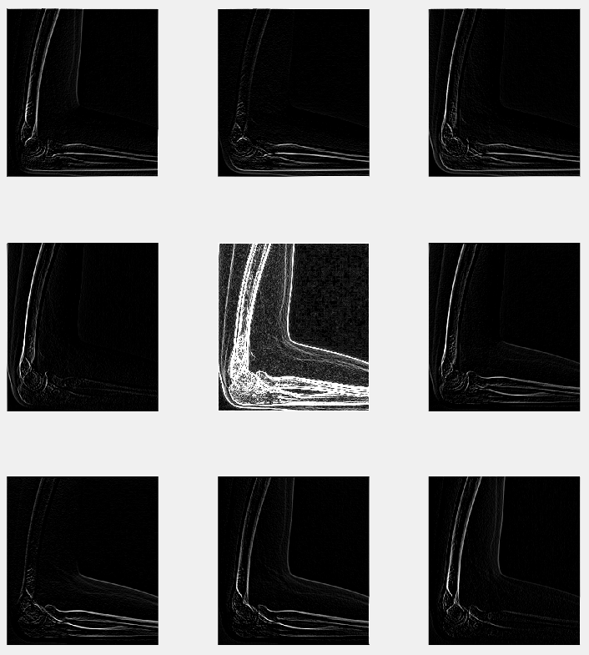

보이는 바와 같이 필터의 방향을 돌리며 처리한 영상들(외곽의 이미지들)을 보면 전부 제각기 다른 부분을 강조하고 있음을 알 수 있고, 모든 영상에 절대값을 주어 처리한 것을 합하자(가운데 이미지) Back Projection처럼 불필요한 부분들(무수한 자잘한 edge들)까지 강조됨을 확인할 수 있다.

이러한 자잘한 잡티들을 제거하기 위해 미리 원본 영상에 average 필터를 처리한 뒤 sobel 필터를 가해주자 위에 첨부한 이미지처럼 불필요한 부분은 제거되고 중요한 부분(골격)만 강조됨을 확인할 수 있다. 하지만 이 영상의 가장 밝은 픽셀 값의 10% 가량을 threshold로 하여 binary image로 변환하자 팔이 있는 부분 전체가 하얗게 되어버려 의미 있는 정보를 얻을 수 없었다.

그래서 Low Pass filter가 적용된 영상에서 다시 edge를 강조하는 LoG 필터를 적용하여 binary image로 변환하자 보이는 바와 같이 골격부분을 비교적 정확하게 구분하는 것을 확인할 수 있다.

1. Otsu Method
   1. 출력 결과물

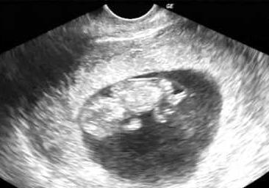

원본 Otsu Method를 이용한 Binary Image

* 1. 고찰

매트랩 내에 내장된 함수인 graythresh 함수를 사용한 결과와 비교해도 거의 유사한 결과를 낼 수 있었다.

1. Moving average
   1. 출력 결과물

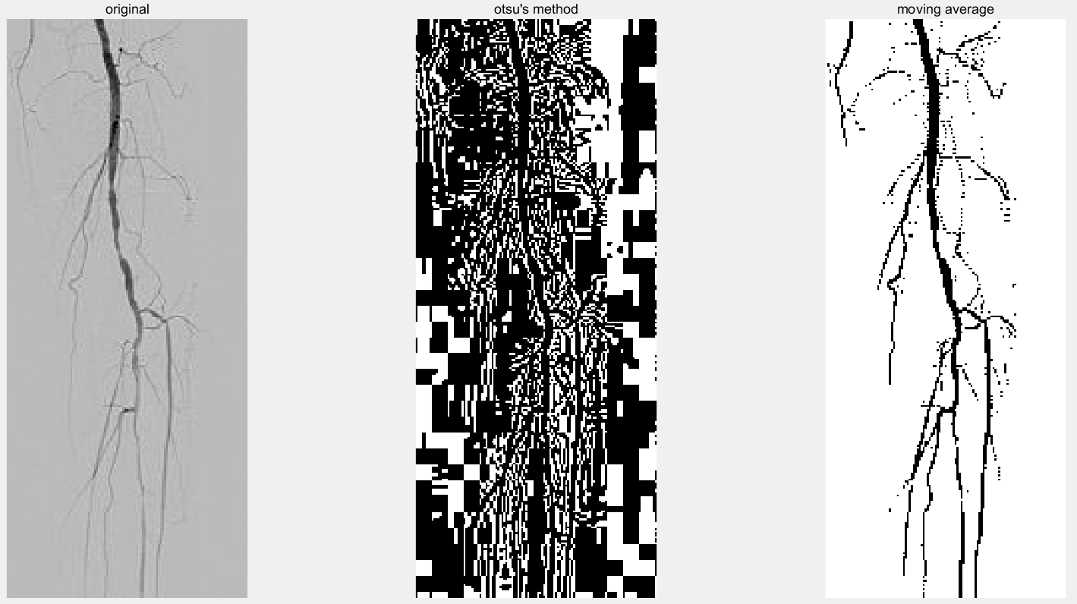

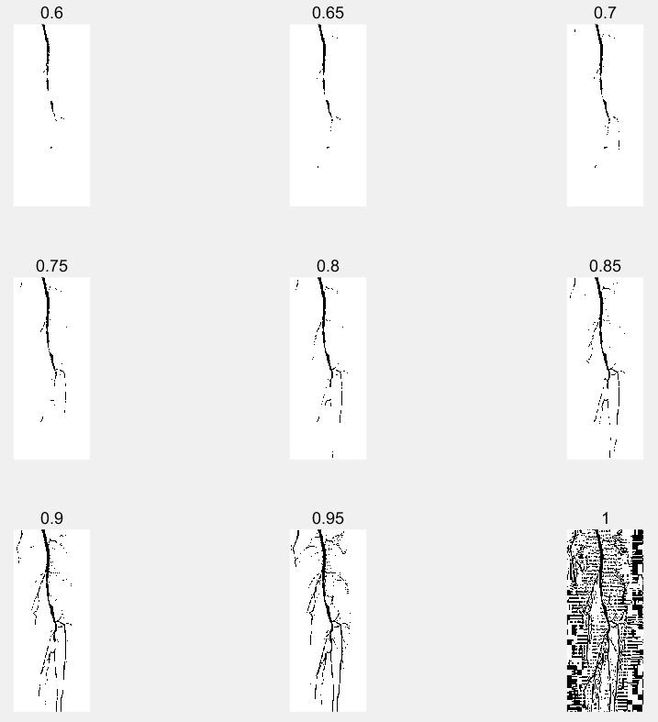

* 1. 고찰

배경과 거의 색 구분이 되지 않는 미세한 혈관들이 많이 분포한 이미지에 otsu method를 사용하자 보이는 바와 같이 배경과 혈관이 섞여서 어둡게 처리되어 식별이 힘든 결과가 나왔다. 이에 moving average 함수를 사용하자 무의미한 배경이 혈관으로 혼동되는 결과는 나오지 않았다. 이에 파라미터 k값을 조금씩 조절하여 테스트 해본 결과 약 0.95정도일 때 가장 명확하게 구분이 됨을 알 수 있다.